部落冲突计算器
——说明文档——

版本：4.4.1 (20211221)
作者：拥抱鲜花的小羊、等相遇再相拥
项目已停更，如果你想接盘这个项目，请前往这个网站查找网站作者的联系方式，他知道怎么处理：
https://www.cocservice.top

目录
自我介绍和功能简介 3

计算器运行的推荐和基本要求 3

全局总览 5

造兵统计 6

信息查询 9

目标设置 10

决战沙盒 14
更新日志（4.0.0版本及以后） 17
旧版历史（1.5.2-4.0.0初版） 19

V1.5.2 19

V2.2.2 21

V3.1.2 22

V4.0.0早期版本 26

V4.0.0新框架 28

旧版更新日志 29

第一章：自我介绍和功能简介

推荐要求（可以启用所有功能）：
操作系统 Win7及以上（mac和Linux系统没有经过测试）
操作软件 Microsoft Office 2010及以上、WPS 2019 企业版（拥有宏功能）

最低要求（可以启用基本功能）：
操作系统 不限，包括电脑和手机。
操作软件 Microsoft Office 2007、WPS等能够打开.xlsm表格的软件
建议电脑操作，手机使用可能不太方便。

部落冲突计算器主要是为了让玩家更加方便地查询游戏数据并更加直观的发现自己的升级成本，从而做出进一步的计划。
基本功能和所有功能的唯一不同在于能否启用“快速操作”，以提高操作效率，而并非必须。
由于这是部落冲突计算器，所以有大量用于计算的公式。如果性能不够强劲，每一步操作结束后都会消耗大量的运算时间。
在短时间内输入大量数据的情况下，建议做以下事情提高性能：
- 关闭自动重算：
EXCEL在公式->计算选项切换为手动。
WPS在文件->选项->重新计算中关闭“自动重算”。

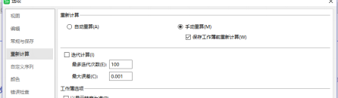
- 输入你想要输入的数据
- 改回自动计算或者点击计算以更新数据
这样做会在输入完成后不会计算结果从而提高速度，所以强烈建议了解表格操作的玩家使用，以防出现未知问题，建议在操作完成后调回自动重算。

这个计算器一共有6张工作表：全局总览、全局详情、信息查询、家乡目标、夜世界目标、决战沙盒。经过漫长的设计再设计，真正做到了的化繁为简。
接下来我将会详细介绍每一个工作表和它对应的功能。希望能为接下来的使用提供细致入微的帮助。

全局总览
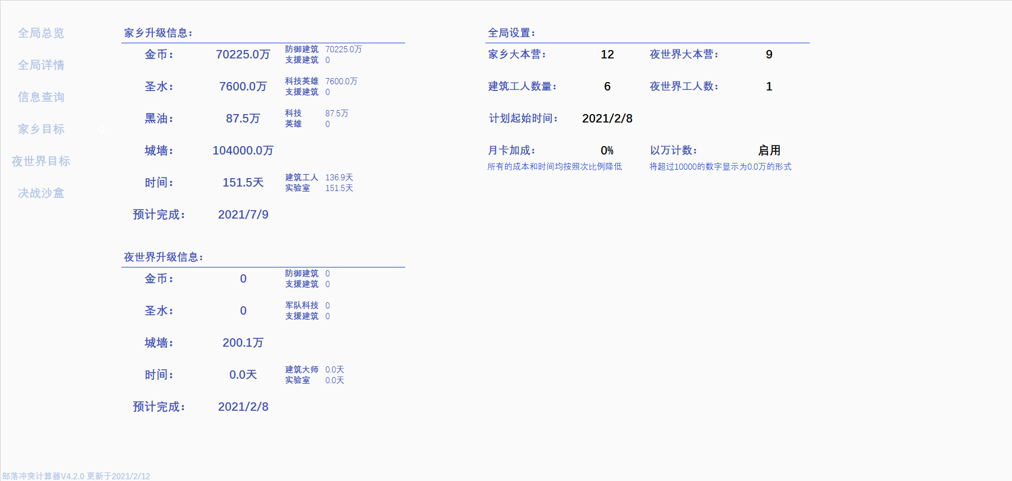
你可以在这里看到家乡和夜世界的升级信息，同时也用作整个表的全局设置，从而影响到其他的工作表。
在“家乡和夜世界的升级信息”中，一类资源的右边有小数代表一类项目的占用，你可以清晰的看出谁占用了主要的资源。
在“全局设置”中，有决定游戏至关重要的项目：
- “大本营等级”影响目标设置所能达到的最高等级和建筑数量；
- “工人数量”影响建筑物建造速度；
- “计划开始时间”决定计划结束时间；
- “夜世界部分”（已移除）：除非不玩夜世界，否则不要选择关闭，会失去很大的一部分；
- “大本营提示”（已移除）影响到信息查询部分，启用后“等级”列会使用颜色和标记代表所需要的大本营等级；
- “以万计数”让信息查询和全局总览的数字显示为“0.0万”的格式，以提高可读性。
- 月卡加成：购买黄金令牌的土豪玩家可以选择0-20%的倍率，这将会影响到“信息查询”和“家乡/夜世界目标”的所有成本计算

全局详情

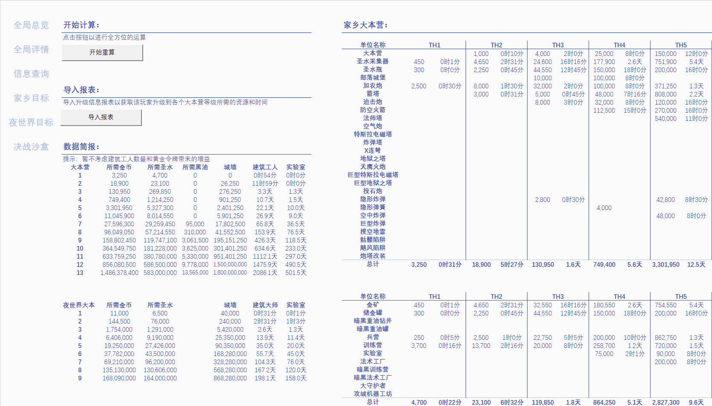
4.2.0计算器新增功能。它用于详细计算每个单位升到每个大本营等级所需要的成本和时间。建立在终极稳本和时间没有损耗的前提。
数据简报则列出了升级到各个大本营等级所需要的总资源和时间。城墙因为成本过高且允许圣水升级，故单独列出。
右侧则是所有单位的详细升级信息，每一个信息都由升级成本和升级时间组成。并且还会在最后一行以及最后一列求出总和。
因为计算过于复杂，所以采用宏代码计算。如果要更新数据，请按下“开始重算”按钮，这需要花费几秒到十几秒钟的时间。
除此之外，你也可以导入升级信息的报表以计算该玩家的详细升级信息。当然这需要更长的时间。

信息查询
家乡和夜世界的查询数据只需要在一张表格中即可完成。
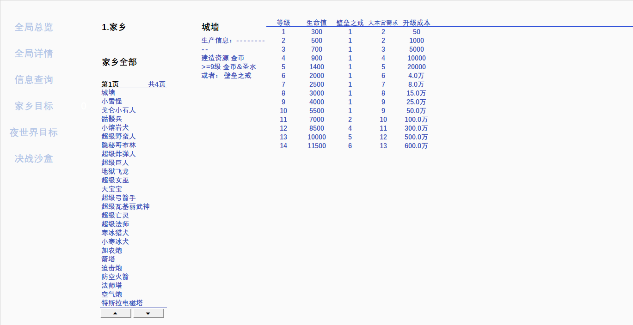
在重新设计之后，新的信息查询页面是这样的。
左侧是单位列表，右侧是单位信息。
左侧的第一个选项可以让你选择查询“家乡”和“夜世界”的单位。第二个选项则是在里面选择一种单位类型，当然也可以选择“家乡/夜世界全部”。而第三个则是单位列表，将列出这一个类别的所有单位。如果单位数量超过25个，则需要修改页数来切换下一页。当然也可以按下下方的“上下”按钮以快速切页。
列表可不仅仅是展示单位那么简单，在启用宏的情况下点击任何一个非空单位，都可以在右侧显示它的信息，查询大量单位时非常方便。
右侧分为单位名字，单位常量和单位变量三部分组成。单位名字同样也可以直接修改，只区分家乡和夜世界。单位常量则是展示它不受等级变化的信息，如射程、移速、占地面积这些。单位变量则展示受到等级变化的信息，例如生命值、每秒伤害或者升级成本。
家乡/夜世界目标
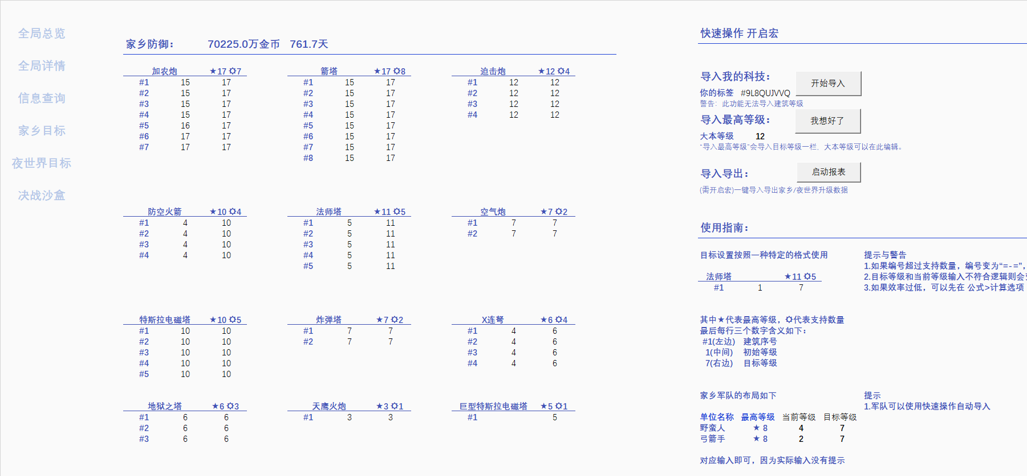
该模块拥有两个表格，其中包含家乡和夜世界。
在使用时，记得查看右侧使用指南，这里有基本的使用方法。
对于一座建筑，升级数据界面如下：
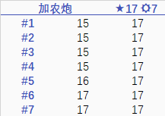
右上角的“★”代表当前大本营等级的上限，“☼”代表大本营的建造上限，而对于夜世界则是“☽”
#1代表的是建筑编号，同时出现不合理的信息时也会提供报错。
该行“#1 14 15”的含义是：1号建筑从14级升级至15级，只需要对应的位置输入即可，不提供冗余的文字说明。
接着你可以在从上往下输入每一个建筑的当前等级和最高等级了,输入完成后计算结果将更新于全局总览。而对于部分错误数据，计算器统一置零处理：
- 目标等级超过大本营支持等级
- 当前等级超过目标等级
- 输入的位置对应数量超过大本营支持
对于科技和城墙来说，每一个都有自己对应的输入方法，参照使用指南或者输入参考即可，方法如出一辙。
注意：如果你不启用夜世界，那么你无法输入夜世界科技的相关数据，即使可以输入也不会显示运算结果！
每一类项目都会在标题栏显示该项目所有单位的升级成本和时间，不必到全局总览里查看。建筑部分暂时没有计算多工人情况下的建造加速。
每个目标设置都有三个按键，使用它们都需要启用宏。
“开始导入”：根据玩家标签导入目前的科技。（不可导入建筑和城墙）
“我想好了”：根据目标设置表格里的大本营等级（独立于全局总览）把所有的目标等级设置为当前大本营所支持的最高等级。
“启动报表”：这是对于家乡和夜世界的目标设置配备了导入导出功能。
这也可以“导入”和“导出”家乡和夜世界的升级信息。
导入配置里如果没有选择文件，按钮会变为“清理升级信息”，启用后直接清除选中的所有升级信息。而导入文件后，按钮会变成“一键导入”，导入下方所选的“家乡”和“夜世界”的升级信息。只有报表含有这一类的信息才可以导入。
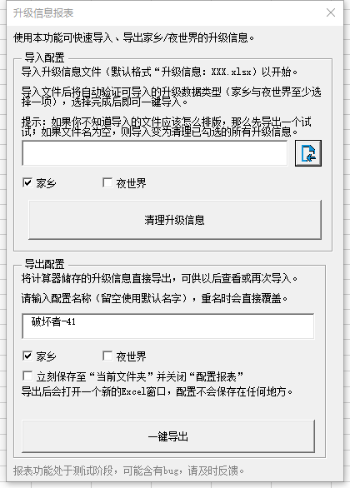
导出配置则是把计算器存有的信息直接导出成升级信息报表文件。可供之后导入或分析。
导出后的报表格式如下：
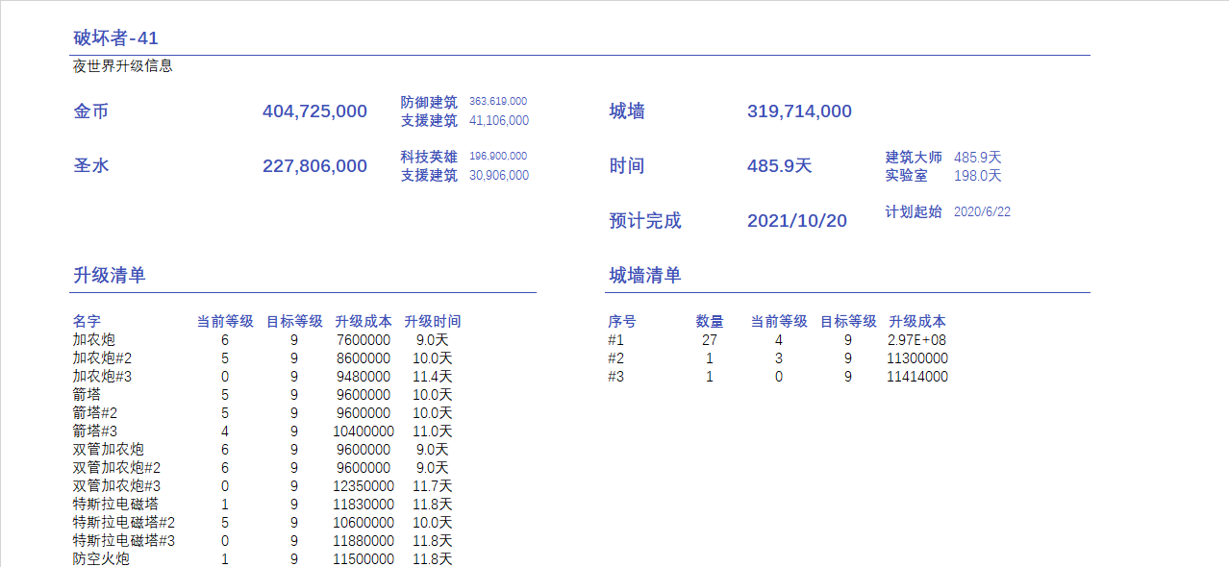
实际上显示的是达到目标等级的所有升级清单。然而导入时将不仅仅导入清单上的信息，也会导入之前已经记载好的哪怕是没有升级计划的信息。
城墙与建筑分开，因为它的重要性远低于建筑和科技且成本异常昂贵。

决战沙盒，1对1的战斗实验室。
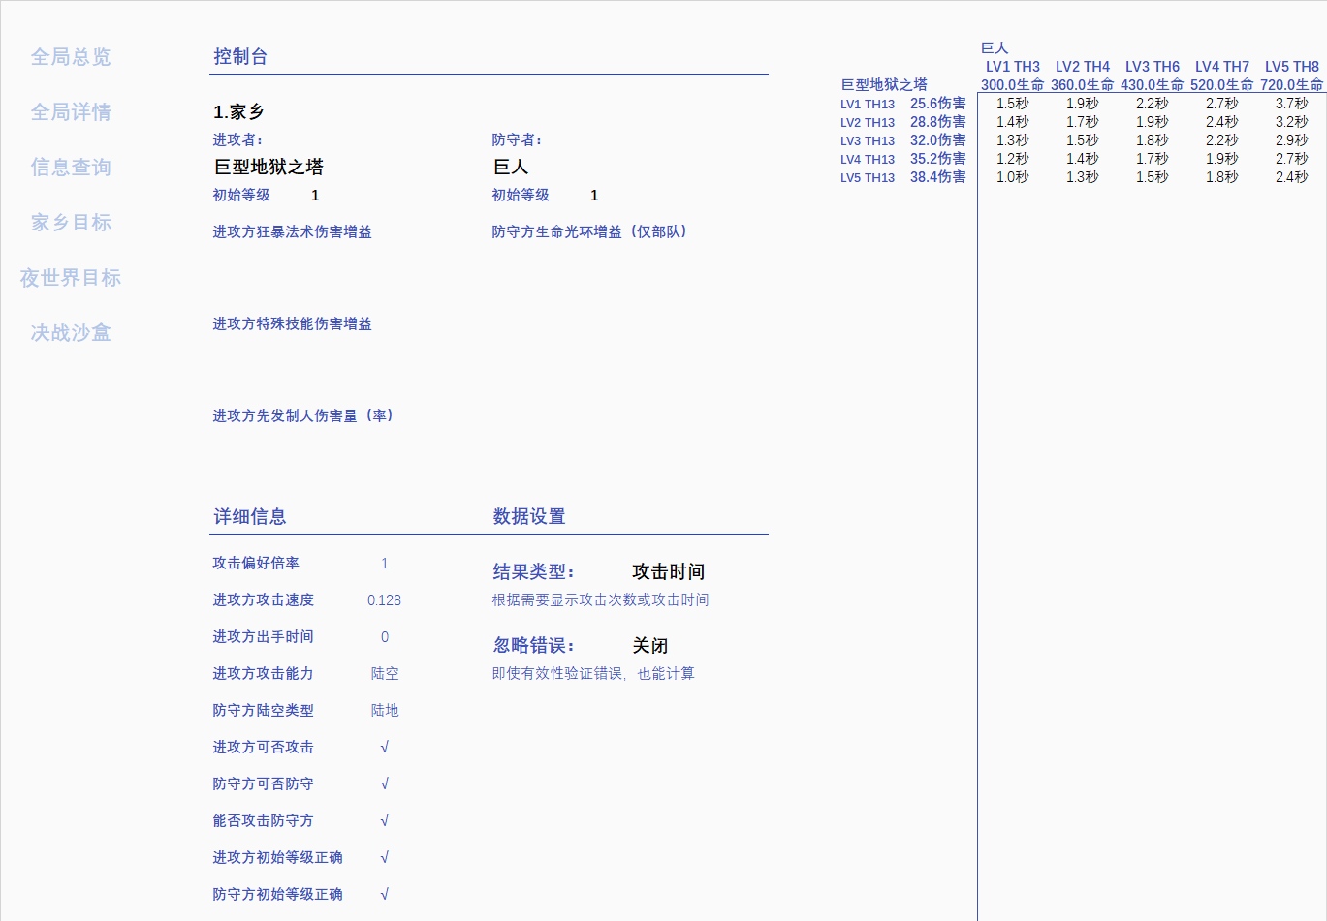
部落冲突计算器4.1.0版本新加入的一个模块，用途是计算不同情况下进攻者攻击防守者所需要的次数或时间。进攻者的选择可以是防御、军队、陷阱甚至是雷电法术；而防守者可以选择任何带有生命值成分的单位。并且考虑部分单位不能互相攻击的情况，以及攻击特定偏好的单位拥有额外的加成，例如加农炮不能攻击飞龙，英雄猎手对弓箭女皇有4倍伤害，但仍然是一个自由的沙盒。
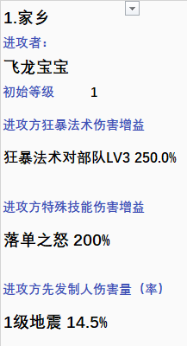
进攻者拥有自己的增益效果，“狂暴法术增益”为使用狂暴法术带来的伤害加成，仅对军队/英雄有效；“特殊技能”指的是自身能力带来的一次性超高伤害或者伤害加成（特殊技能100%代表能力根据等级变化）
注意：如果特殊技能和法术加成都增加伤害，根据“法术叠加原理”取加成最高的。
“先发制人”是一次性的，家乡内置的选项是地震按百分比伤害或者一开始造成的飞盾追踪伤害。但是不局限于这些，你可以自己输入一个数字，低于100%是按百分比伤害，高于1则是按照固定数值伤害。这种伤害结果会影响到防守方的生命计算当中。
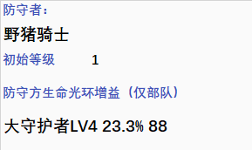
防守方拥有的防守槽是针对大守护者增加生命值上限设计的，作用是增加生命值。与特殊攻击的叠加为：先计算防守槽加成，再计算特殊攻击伤害。
进攻者和防守者都可以设置初始等级，可以根据玩家需要从一个较高的等级开始查看。
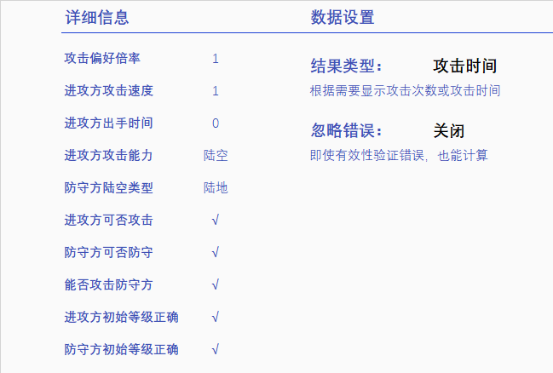
再下面则是详细信息，用于表示决战沙盒中进攻方和防守方的信息。“偏好倍率”是攻击特定偏好的单位带来的额外伤害，如哥布林对仓库2倍伤害，为自动计算；“进攻方攻击速度”为攻击一次所需的时间；“出手时间”为第一次攻击的时间；“攻击能力”为进攻方能够攻击的单位类型；“防守方陆空类型”代表防守方的类型。
而下面五项是有效性验证，如果有一项错误，则屏蔽后面所有运算结果。
在其右边有两个选项，“结果类型”可以切换攻击次数和攻击时间；“忽略错误”开启后即使有效性验证错误也可以强制计算。
设置完成后右侧出现报表，代表了不同等级的进攻者攻击不同等级的防守者所需要的次数。LV1代表等级1，TH3代表大本营需求3级，而夜世界大本营则会替换为为BH。
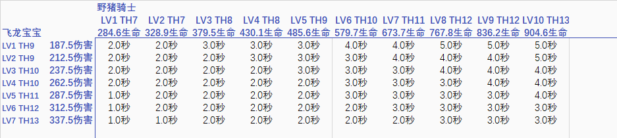

由于这个是新增的功能，暂时不太完善，且在实战中部分情况还未考虑，所以仍需要听取各位的建议，争取完善这个新功能。
目前是4.0.0版本，而之前也有3.x 2.x和1.x版本，在之后的章节我会阐释这些版本的起源。
敬请不期待！
造兵统计（被移除）
移除原因：造兵统计是上个时代的产物了,最初设计出来的目的是为了在部队训练极为困难的当时提供统计方便。然而时代已经过去了，部落冲突也已经更换了更加方便的训练方式，并且可以储存大量的流派。所以造兵统计已经渐渐变得不再需要。当然更重要的原因是，大量的兵种价格和时间已经非常公道，没有必要再为那么一点资源锱铢必较。

原本这个功能是设计在早期以计算并统筹自己的军队，但是由于现在版本的coc采用了新的训练机制，并可以方便准备，所以作用相对没有那么大了。(现支持超级兵种计算)
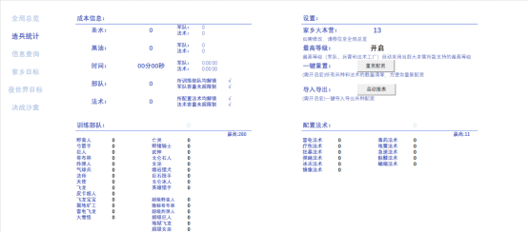
“成本信息”反映了一波军队的时间成本占用以及这波配置是否有效。
如果需要添加部队或者法术，只需要在兵种的右边输入对应的数字，若空白则记0。并且在对应上方显示当前的容量和最高上限。
在“设置”中，家乡大本营直接取自全局总览的家乡大本营，你不能在这里修改；“最高等级”则对应大本营的最高等级兵种、法术、训练营、兵营、法术工厂！如果选择关闭，则读取“目标设置”的当前等级；最后的“一键重置”则会清空当前你训练的配置，从0开始。
“一键重置”将会把所有的部队和法术的训练数量全部清零，重新配置一波流派。
“导入导出”是造兵统计里非常重要的新功能。顾名思义，这个功能的作用是导入特定格式的军队配置文件或者将计算器内部的配置导出成新的文件。
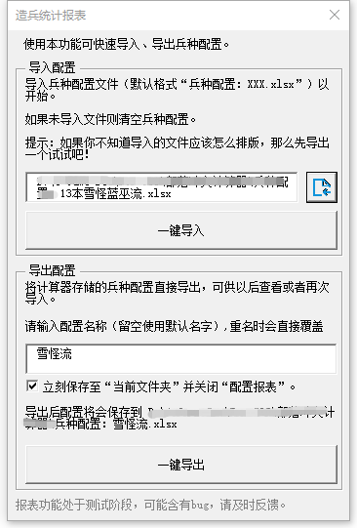
导入配置的作用是将兵种配置报表导入到计算器的造兵统计中。报表文件除了含有部队数量信息，也包含大本营和计算器版本号的信息。如果大本营等级不符将会提示“是否修正”；而如果报表版本号比计算器版本号高，则会提示可能出现的不兼容信息。一般不影响实际使用。
如果不知道可以导入的报表格式是什么样子的，建议直接导出报表查看。
导出配置的作用是将计算器存有的兵种配置信息直接导出为可供之后导入的报表文件。导出时可以选择是否立刻保存至当前文件夹，以及这个配置的名字。
导出后的报表如下：
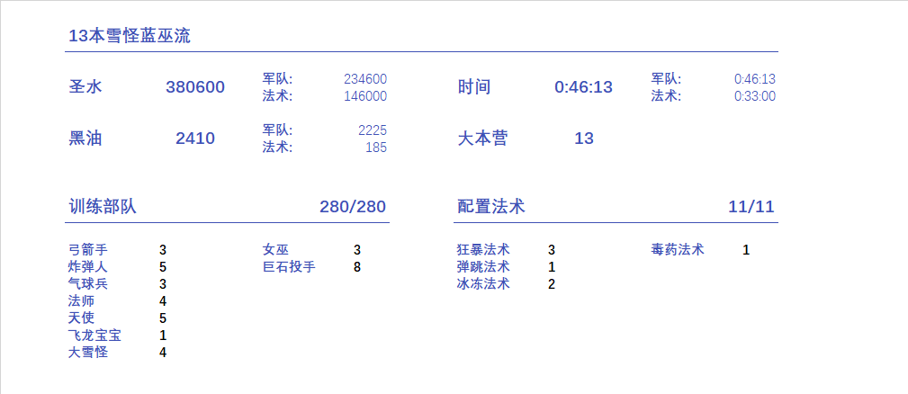
报表一共包含两个工作表：一个是兵种配置，还有一个是隐藏起来的核心数据。修改可见的兵种配置不会影响实际导入，可以放心改。而隐藏的核心数据表的语言大部分为英语，不推荐查看，修改后可能会影响导入。
此时报表可以用作信息交换的媒介了。

在部落冲突计算器的最后一个版本，我们解除所有密码保护，把所有内容开放给大家。同时由于导入服务器停运，我们删除了从网络导入玩家科技的功能。

第二章：更新日志(4.0.0版本及以后)
4.0.0 beta3.1：彻底颠覆3.0及以前所有的版本，完全的重新设计加简化。真正意义上作为一个全新的工具来使用。
4.0.0 beta3.2：修复家乡夜本工人数量设置问题，13本大炸最高等级可以到6
4.0.0 beta3.4：修复家乡支援建筑升级目标bug，同步三月数据更新，修复金矿未显示等级的错误，一次性肃清已反馈的bug。夜世界目标终于可以在左侧显示了，新增决战沙盒，用于计算不同情况下A打B所需要的次数。修复造兵统计最高等级关闭后没有正确采用当前等级的问题，采用最高等级部分单位未解锁导致计算错误问题。修复家乡目标部分未解锁单位未显示灰色。一键导入目标将会清除多余的目标信息。
4.0.0 beta4.0：正式加入了超级兵种，现在可以在造兵统计里训练，或者信息查询里查询，再或者进入决战沙盒与其他兵种一战高下。修复因为超级兵种导致导入家乡目标异常问题，也就是超级兵种不再纳入升级体系当中。2级冰冻法术的大本营需求改成了9本，而不是原来的10本。修复了决战沙盒因为进攻方为英雄，导致防守方即使是建筑也可以受到大守护者光环的生命加成。英雄开技能时也可以被计算上去了，表现为每个等级增加一个各自的百分比。进攻方和防守方都可以设置初始等级了，可以从更高等级的等级开始看了。错误提示会提示错误类型，并加入针对不合理的初始等级进行判断。英雄技能状态的伤害加成不再因为狂暴法术导致错误的过高叠加。训练营在最高等级关闭后可以正确的按照逻辑训练兵种了，不再出现1级野蛮人也无法训练的情况了。“我想好了”按钮按下后，军队的当前等级不再被错误清理。“开始导入”可以正确导入夜世界大本营的等级，并且在导入前会主动清理目前的科技。信息总览的建筑工人和实验室因为修复了英雄计算位置错误而可以正确计算了。修复了低等级采集器和金矿的升级时间错误、1级圣水瓶和储金罐的升级时间错误、1级训练营的升级时间错误、不同等级训练营升级成本错误、箭塔不同等级的升级成本错误以及大本营需求数据错误、1级城墙的大本营需求不为2的错误、夜世界建筑大师训练营升级时间错误、双管加农炮和夜世界电塔的升级时间错误、9级防空火炮大本营需求错误、星空实验室升级时间错误、6级巨型炸弹大本营需求错误。根据最新研究成果，超级野蛮人和飞龙宝宝自带的狂暴和法术的狂暴效果叠加时只取狂暴法术的叠加效果。修复决战沙盒设置防守方初始等级后，等级无法准确显示。
4.0.0 beta4.1：同步更新2020年5月平衡性调整。决战沙盒做出重大调整：攻击槽1、2更改为“攻击偏好、特殊技能、法术加成”，其中特殊技能和法术加成能够正确的叠加了，得益于“法术叠加原理”的证明。特殊攻击改为先发制人，效果不变。运算状态和错误信息合在一个单元格里，出现错误信息将会变色。决战沙盒预留“是否是空/陆军”和“能否对空/对地”。
4.0.0 beta5.0：主码改为七位以应对未来可能出现过100级别的单位，秘密修复城墙等级错误问题。修复决战沙盒在部分错误情况下附带特殊技能导致错误加成，并针对空地属性进行调整，换言之野蛮人再也不能砍气球了。如果出现错误消息将会屏蔽右侧结果，可使用“忽略错误”选项按钮进行忽略操作。新增军队训练报表功能，可通过此功能进行军队配置的导入导出，为实验性功能，可能有bug，请及时反馈。
4.0.0beta5.1：军队报表功能交互改进，修复细小数据错误。现在家乡/夜世界的升级数据也可以通过报表功能导入导出了，来试试看吧！同样实验性功能，如有问题请及时反馈。修复家乡“法术工厂”、“暗黑法术工厂”和“实验室”升级目标调整导致其他项目额外增加成本。修复后面的圣水采集器的升级成本无法统计的问题。优化部分说明文案。
4.1.0正式版：加入2020年6月大更新的新单位。修复部分玩家导入科技后夜世界大本营设置为0的bug。修复升级报表导出时目标等级错误的问题。从此4.0.0计算器成为正式版本。又双叒叕修复英雄黑油计算错误。升级信息报表在打开后会根据已保存的信息立刻判断是“清空配置”还是“一键导入”
4.1.1：修正少量的数据错误（11级迫击炮升级时间，4级弹跳法术升级成本，12本训练营解锁上限）。信息查询模块可以根据不同的标签进行分类了（若分类标签无效则直接使用全部单位），增加工作表保护以防止错误位置的编辑，不设计密码保护。部分外观设计的细节性修改。
4.2.0：
超大更新，对整个计算器进行了重构！
1.移除“造兵统计”，由“全局详情”替代。
2.新增“全局详情”，用代码计算的详细数据表格，用于统计从1本到13本或导入报表统计该玩家的所有建筑/军队或者其他单位的升级成本和时间。
3.同步到2021年2月数据，以及一点点平衡性调整（我可怜的超法还没用就削弱）
4.底色亮度轻微下降，并且在“全局总览”的左下角显示部落冲突计算器的版本号和更新时间
5.“导入科技”代码bug修复，现在如果遇到新单位，则会自动添加英文名在隐藏工作表里，而不再强制报错停止工作。
6.“全局总览”移除“启用夜世界”和“大本营提示”，加入“月卡加成”，将会影响到信息查询和家乡/夜世界目标的计算。
7.“信息查询“被重新设计，现在可以点击单位的名字来快速查询它。
8.目标设置更名为“家乡目标”和“夜世界目标”，且在每一个类型的标题栏里显示该类型的总成本和时间，移除每个建筑的单独升级信息。
9.决战沙盒现在可以自动计算偏好，并且加入攻击速度和出手时间之后也让计算器可以运算攻击时间。答案矩阵规模从85*85改变为105*20，照顾到横向查看的代价太大。
10.移除了不必要的工作表密码，但仍然保护工作簿，以免隐藏内容被不必要的修改。
4.3.0：
1.同步了2021年5月的14本所有数据。
2.补充了信息查询里超级兵种遗失的大本营等级标识。
3.修复了超级亡灵训练成本错误。
4.报表系统增加了宠物字段，不影响旧版本报表导入。
5.为区分13本和14本的巨型地狱之塔，原巨型地狱之塔的名字后面跟上大本营等级，这会使得旧版本报表导入新版本计算器后失去这个防御信息。
6.修复了导入科技的API，激活超级兵种后不再会因为潜在的bug导致部分科技不能正确导入。
4.3.2:
- 同步了2021年6月15日更新的数据
- 修复了部分数据错误，尤其是野蛮人之王的bug
- 导入科技时，如果出现多个字典里没有的单位，不再多次弹出对话框。
- 修复了城墙不再受到月卡加成的bug
4.4.1:
时隔半年终于更新了计算器，这是个大版本。
- 战力计算再次回归（俗称匹配值），完善“家乡目标”后可在“全局总览”计算当前配置下的战斗日金水和黑油，并得出游戏完成度。但由于是实验性算法，所以仍然需要更多验证。灵活使用报表功能导入和导出多名玩家的信息。
- 同步了半年以来的多次平衡性调整和新单位的添加。
- 修复了一些已经被发现的bug。
感谢内测人员：等相遇再相拥、明月夜送君千里、依子云、影子ヽ(倪明）、✨S0utherN✨、∑为新版本的测试提供支持。
4.4.2:
- 修复了导入最高等级后空气炮被错误地编辑的bug
- 修复了决战沙盒修改进攻方初始等级后，防守方数据被错误修改的bug。
- 决战沙盒的先发制人重做，现在可以同时定义伤害率和伤害量了，新增了先发制人预设，你可以编辑自定义预设来针对不同的情况。使用负数也是可以的，就变成了加血。预设的最后5位字符会被标记出来，代表先发制人将会识别的内容。

4.4.3:
1. 同步5月更新的平衡性调整内容。
2. 解除所有密码保护，把所有内容开放给大家。
3. 删除从网络导入玩家科技的功能。

第三章：旧版历史(4.0.0及以前版本)
部分历史版本无从考究，所以根据仅提取到的旧版本讲起。
V1.5.2 最初的部落冲突计算器
(12张表)时间计算器、成本计算器、掠夺计算器、核心建筑、防御建筑、资源建筑、军事建筑、兵种、法术、英雄、匹配值、版本。
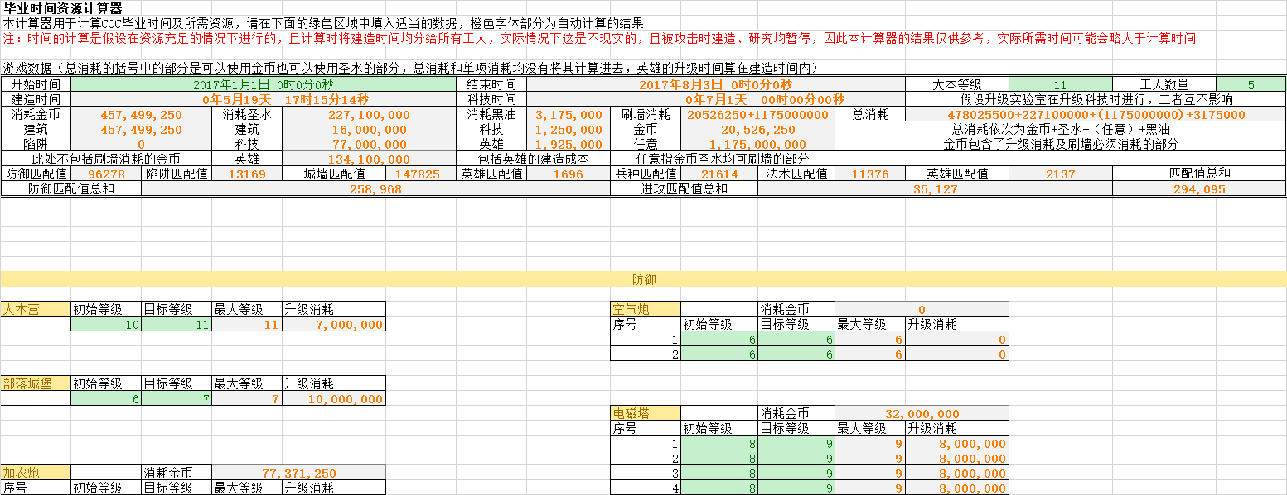
时间计算器表格里同时有运算结果和目标设置。表格设置了保护，只有绿色的地方可以编辑。中间过程全部在右边隐藏着（设置白色）。
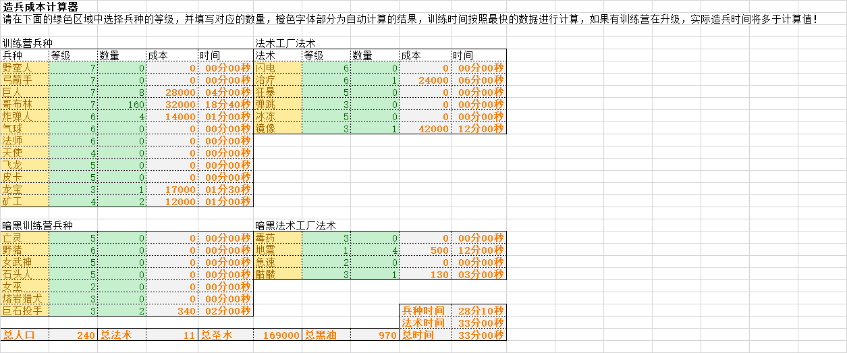
造兵成本计算器则主要计算一波流派的成本和占用，可以设置军队的等级和数量，在早期是非常实用的功能。但在那时并没有考虑可用训练营数量和超过上限的问题，还不够完善。
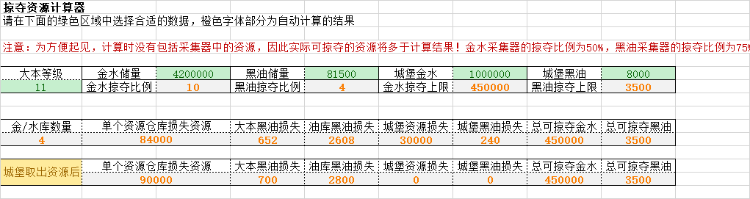
掠夺资源计算器用于评估一盘下来可以获得或者被进攻而损失的资源。同样也在绿色区域输入金水黑油以及大本营等级。那时没有传奇，没有联赛奖励，一盘下来能不能回本也是一个关键的问题。
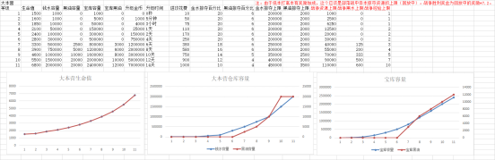
从核心建筑到英雄的7张表中都是此格式。一个单位一个数据，并且附带折线图以更直观的感受数据的变化。
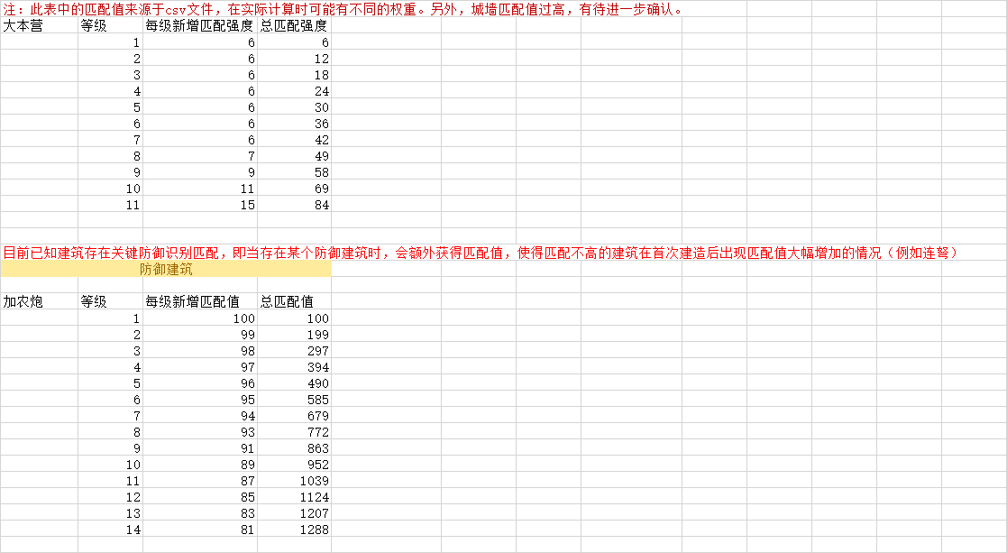
早期的部落冲突计算器的一大功能则是为部落战服务。当时匹配宝宝盛行，通过硬件的绝对优势战胜对手，必然少不了对匹配机制的研究。通过这张表，你可以查看到建筑物或者单位等级对应的匹配，从而试图压匹配取得更大优势。
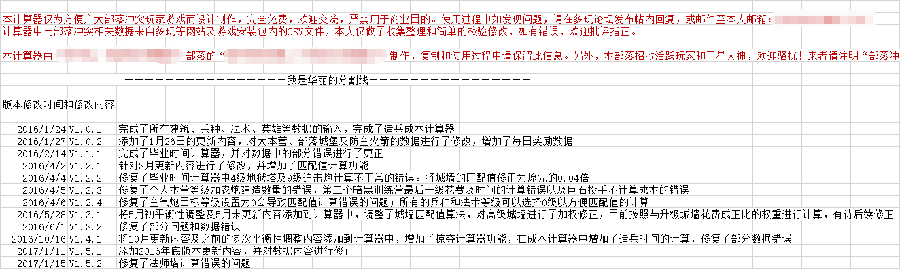
最后一张表，包含有版本信息和更新内容，从最早的版本开始存在于表格的最后。

V2.2.2 拥抱夜世界的计算器
(15张表)时间计算器、夜世界计算器、成本计算器、掠夺计算器、核心建筑、防御建筑、资源建筑、军事建筑、第二建筑、兵种、第二兵种、法术、英雄、匹配值、版本。
与旧版本几乎相同的表格不再赘述，在这个版本中主要加入了夜世界的信息。界面和家乡的相仿。（夜世界没有部落战且升本前必须强制造满建筑，研究匹配主要是为了在平常战斗中匹配到更弱的对手）
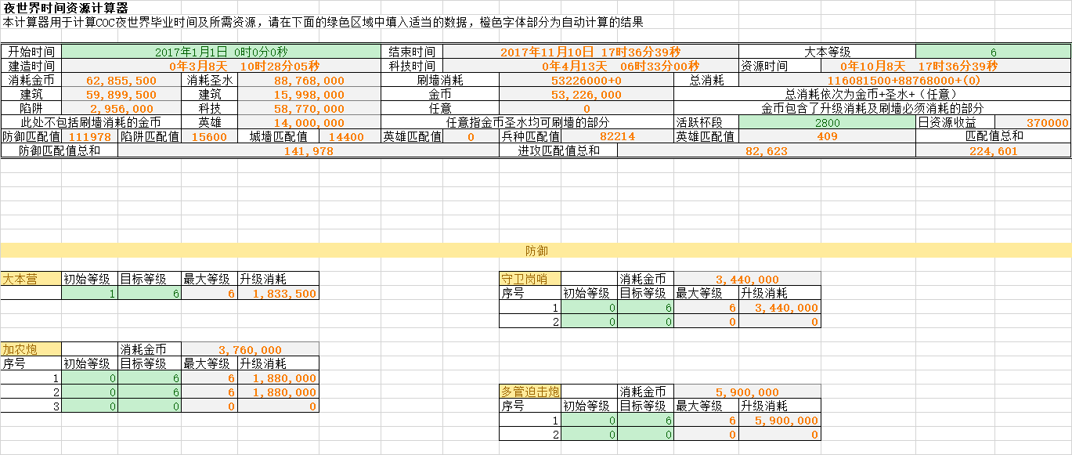
夜世界时间资源计算器
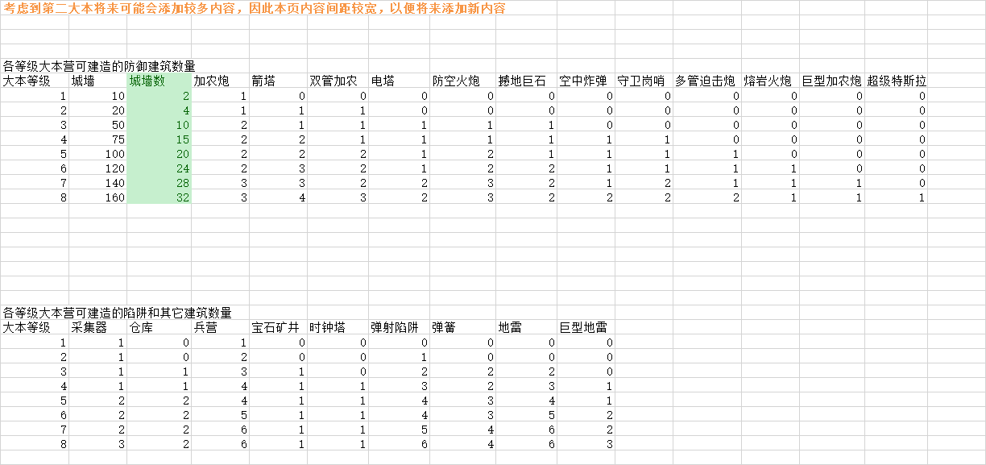
第二建筑部分，仍然有折线图。

总而言之，2.x版本相较于1.x版本而言，只是添加了夜世界的内容，并没有更多的变化。
而在接下来的3.x版本，则是即将到来的巨变。

V3.1.2 计算器的一次重构
（14张表原版）总览、家乡计算器、夜世界计算器、成本计算器、掠夺计算器、全局、建筑、陷阱、武器、兵种、法术、英雄、导入导出、版本
（23张表开发者版）总览、家乡计算器、夜世界计算器、成本计算器、掠夺计算器、全局、建筑、陷阱、武器、兵种、法术、英雄、导入导出、自定义功能、版本、计算内核、数据查询、建筑数据、陷阱数据、武器数据、兵种、法术、英雄
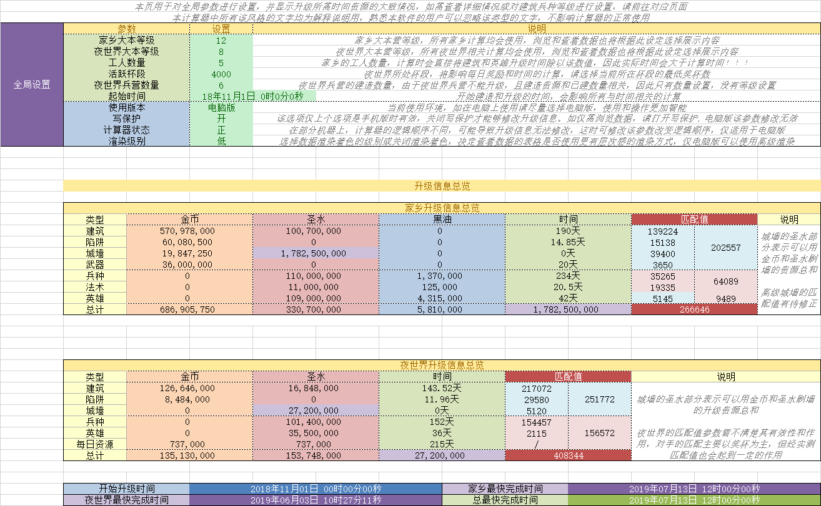
在某一天游戏更新之后，部落冲突计算器迟迟没有同步最新数据。随即我找到了原作者，而那时我才我发现了重做新版本的计算器的计划，也就是目前的3.1.2。殊不知这也是他的最后一个版本...
这里是总览，拥有家乡和夜世界的升级信息和全局设置。全局设置终于从升级数据中分离，并辅以文字说明，使其更加明白；家乡升级信息采用了表格的形式，使其更加的清晰直观；保留了匹配值的计算，同样也可以直观的看到不同模块所贡献的匹配。
最后则是计划的时间，同样也能计算出预计完成的时间。但是由于魔法物品的出现，升级速度可以允许更快了，也有可能出现比最快完成时间更快的情况了。
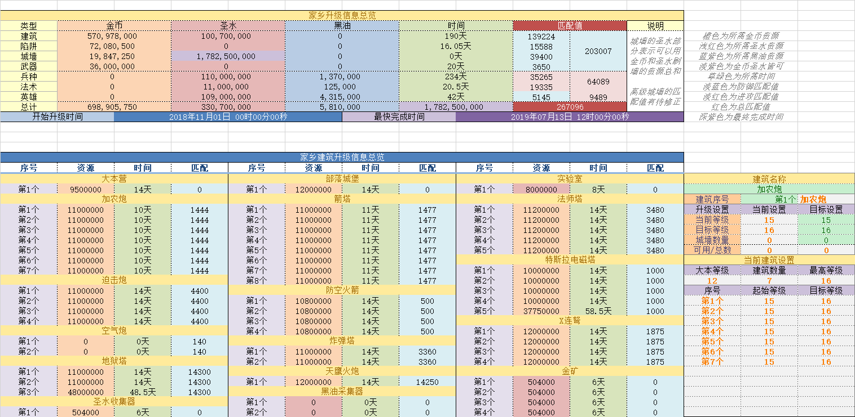
新的家乡计算器布局，上方为家乡升级总览，下方为每一个项目所需要的资源和时间以及匹配值。要修改升级数据，需要在右侧建筑名称中选择目标建筑，然后选择建筑序号才能调整当前等级和目标等级。
这样做可以在极小的控件内完成所有项目的升级安排。
这种设计的缺点是修改升级数据的操作更加繁琐，频繁的数据更新也容易造成性能降低的情况。
夜世界与家乡相同，故不再赘述。
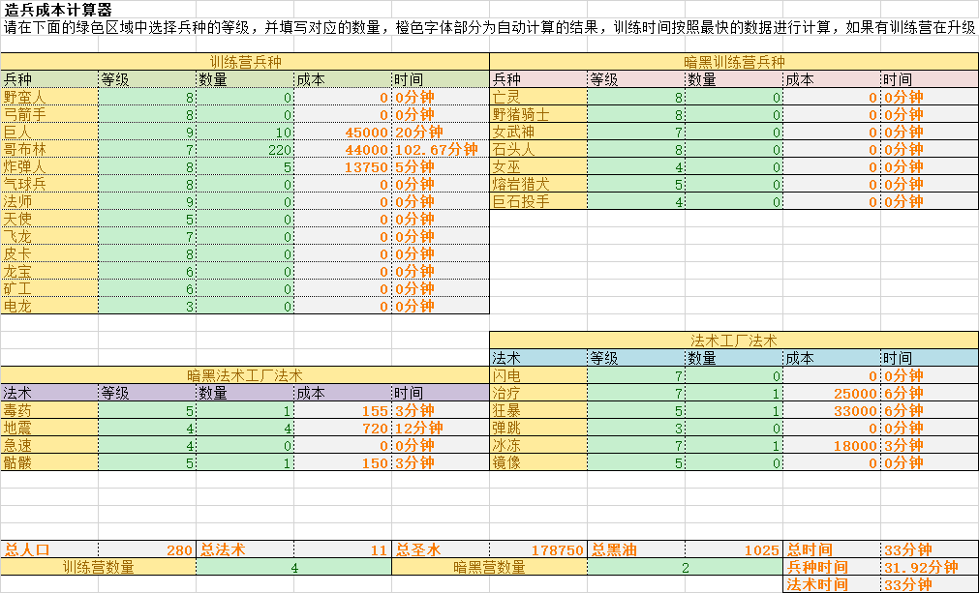
新的造兵成本计算器相较于旧版本的有了轻微的改变，加入了训练营数量和暗黑训练营数量，考虑到更多的因素了。加入了数据验证，不合理的数量会触发警告从而阻止修改。

掠夺计算器和原版没有明显区别，不再列举。
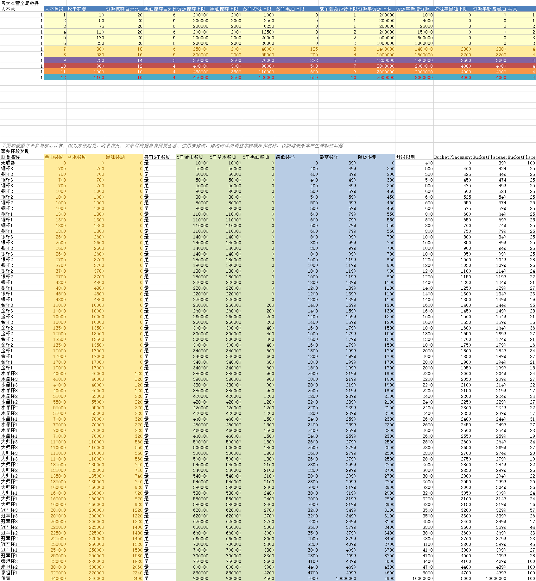
全局含有各大本营等级的全局数据和联赛杯端及其奖励，而下一个工作表则会颠覆以前版本的认知。
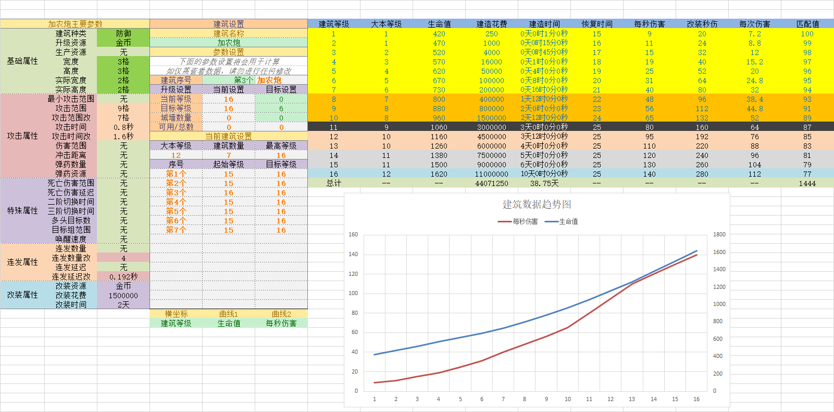
这里变化最大，采用了视图/数据分离，在这里你看到的是视图，而隐藏在视图背后的则是数据。现在可以通过修改建筑名称来看不同的单位，统计表也是动态生成的。而在这里也可以修改升级信息，真的是一表多用。
运用于：建筑、陷阱、武器、兵种、法术、英雄，家乡和夜本不区分。
升级数据采用的底色的灵感来自于当时我的攻守数据所使用的策略，而那时使用是为了取代大本营等级这一项，而这里不再需要。
不过缺点仍然明显：运行速度较慢且修改升级信息比较繁琐。
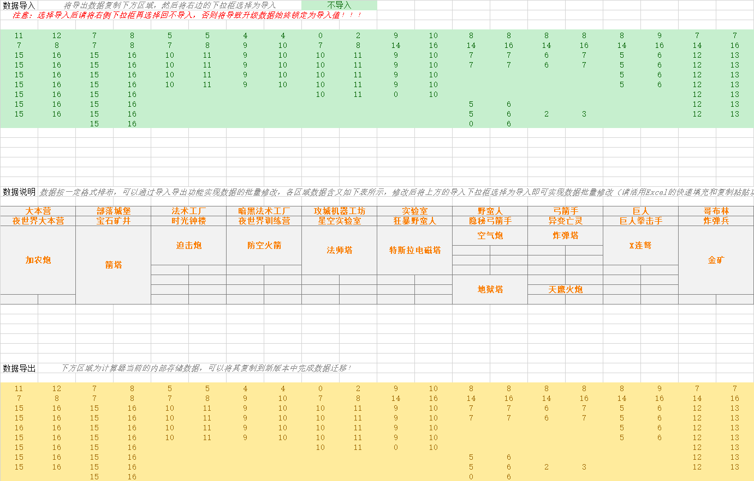
导入导出是为了快速跨版本或者跨文件输入输出信息的。或者也可以快速修改升级信息？但不得不佩服这是一个强大的功能，使用了递归。不过可能会带来更多不可避免的问题。
开发者版本的部分不愿继续介绍，因为功能过于复杂且难以落实到实际当中。
在此之后的几个月，随着部落冲突的更新，他不再同步自己的计算器。而我的攻守数据则在反复的迭代。在部落管理工具开发者的交谈中，我们共同提出了重制部落冲突计算器的想法。
4.0就此诞生，作者不是“遗失的传说”，而正是我们。
我们的想法和原作者很不一样，自然设计的也会大有不同，尽管还是叫部落冲突计算器。

V4.0.0 全新计算器的早期版本
（7+2张表）全局总览、造兵成本计算器、家乡全局、家乡目标、夜世界全局、夜世界目标、试验区（家乡全局隐藏、夜世界全局隐藏）
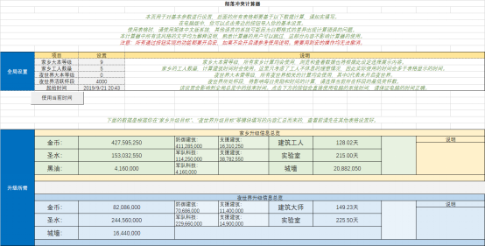
最大变化是升级信息的展示。不再使用表格，一个大项目后面跟着两个小项目代表其子项目。降低了部分必为0的冗余项目，且可以更直观的发现谁占用了主要部分。
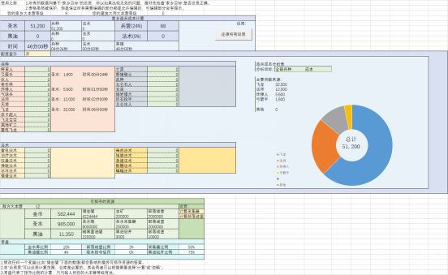
造兵成本计算器采用的是无表头设计。绿色的输入单位数量，等级则取自升级目标里的当前等级，不再要求另外输入，更加系统。
右侧有饼状图，可以根据需求分析不同的目标。
下方则是掠夺计算器，除了采用全新的排版以外，其他和旧版基本一致。

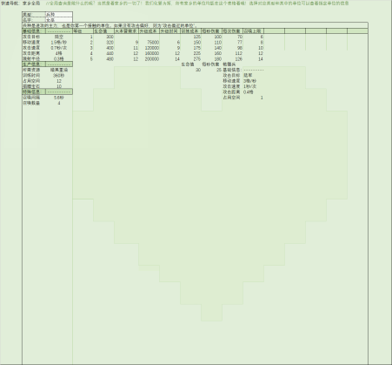
家乡全局一张表可以查看家乡的所有数据，仅仅只需要输入类型和名字（提供下拉项）就可以查指定单位。升级信息不再内置于家乡全局，而是选择了分离。
左侧为常量，右侧为变量，和当时攻守数据的设置一样。
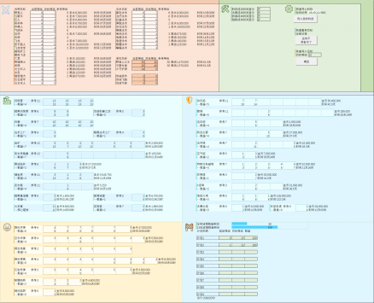
家乡目标采用了更加激进的设计。部队和法术区别不是很大。但是建筑采用的是横向的输入顺序，上面是当前等级，下面是目标等级。有数据后右边则会表示所需成本和时间。而左边有建筑名字，支持数量和最高等级作为参考。这是别具一格的创新。城墙则添加数据条提示剩余数量和升级限制。
夜本与家乡相仿，故不再做过多叙述。
V4.0.0 全新计算器的向新框架
经过了很长的时间和灵感的收集，我决定再次重新设计。抛开复杂的配色，抛开华而不实的设计，一切都为简单高效服务。
目前和最新版本的计算器的设计大致一致，故不再重复介绍。
表格再次简化到5个，复杂度不再那么高了。
渐渐演化为现在的计算器4.0.0了...

旧版本计算器的全部更新日志：
2016/1/24 V1.0.1 完成了所有建筑、兵种、法术、英雄等数据的输入，完成了 造兵成本计算器
2016/1/27 V1.0.2 添加了1月26日的更新内容，对大本营、部落城堡及防空 火箭的数据进行了修改，增加了每日奖励数据
2016/2/14 V1.1.1 完成了毕业时间计算器，并对数据中的部分错误进行了更正
2016/4/2 V1.2.1 针对3月更新内容进行了修改，并增加了匹配值计算功能
2016/4/4 V1.2.2 修复了毕业时间计算器中4级地狱塔及9级迫击炮计算不正 常的错误。将城墙的匹配值修正为原先的0.04倍
2016/4/5 V1.2.3 修复了个大本营等级加农炮建造数量的错误，第二个暗黑训 练营最后一级花费及时间的计算错误以及巨石投手不计算 成本的错误
2016/4/6 V1.2.4 修复了空气炮目标等级设置为0会导致匹配值计算错误的问 题；所有的兵种和法术等级可以选择0级以方便匹配值的计 算
2016/5/28 V1.3.1 将5月初平衡性调整及5月末更新内容添加到计算器中，调 整了城墙匹配值算法，对高级城墙进行了加权修正，目前按 照与升级城墙花费成正比的权重进行计算，有待后续修正
2016/6/1 V1.3.2 修复了部分问题和数据错误
2016/10/16 V1.4.1 将10月更新内容及之前的多次平衡性调整内容添加到计算 器中，增加了掠夺计算器功能，在成本计算器中增加了造兵 时间的计算，修复了部分数据错误
2017/1/11 V1.5.1 添加2016年底版本更新内容，并对数据内容进行修正
2017/1/15 V1.5.2 修复了法师塔计算错误的问题
2017/2/12 V1.5.3 修复了采集器数据错误和炸弹塔等级判定错误的问题
2017/2/19 V1.5.4 修复了掠夺计算器没有考虑部落特权加成及结果显示小数 的问题
2017/3/21 V1.5.5 修复了部分建筑、兵种和法术匹配值计算异常的问题
2017/5/29 V2.0.1 增加了5月大更新“夜世界”相关数据和内容，添加了夜世界 计算器，用于计算夜世界建造时间、科技时间和资源时间
改进了匹配值的算法，添加了关键建筑识别，使匹配计算更 加准确，但具体数值还有待确认
注意：客户端解压后包含了6-8本的夜世界数据，但相关内 容未开放，将来可能有较大变动
2017/5/31 V2.0.2 修复了龙的伤害数据错误以及夜世界计算器的活跃杯段下 拉列表在office2007中失效的问题
2017/6/17 V2.0.3 修复了多个兵种数据错误，并修复了夜世界计算器修改杯段 需要解除工作表保护的问题
2017/6/23 V2.0.4 修复了熔岩火炮和战争机器数据错误的问题
2017/6/27 V2.1.1 将6月更新内容添加到计算器中，并修复了部分错误
2017/12/19 V2.2.1 将10月和12月更新内容添加到计算器中，修复了部分错误， 填补和更新了部分数据
去除了匹配值计算的关键建筑识别加成（实测实际匹配中已 去除）
2017/12/20 V2.2.2 修复了时间计算器中兵营和双王不计算新增等级消耗和时 间的问题
2018/6/23 V3测试版 完全重写的底层架构，使之更加适合修改和更新，同时 也提供了多种方便的功能接口
融入12本更新相关内容，将游戏主要数据全部写入计算器， 以备将来扩展功能需要，使用者也可以充分使用以自己制作 高级功能
完全改变了选择目标等级的方式和数据展示界面，制作了升 级数据总览等界面
使用了多种条件展示和格式，并使用了“锁存器”技术，无需 使用宏即可完成复杂功能，同时提供了一个开发接口，方便 大家自己修改和开发更多功能
2018/6/27 V3.0.1 修复了测试版反馈的多个问题，完善了程序逻辑，实现更加 智能的操作和显示
在家乡计算器和夜世界计算器中增加升级数据设置功能，现 在既可以在计算器界面修改升级数据，也可以在各大分类表 下修改升级数据
修改了城墙数量的设置界面和数据验证规则，在建筑等级设 置下方增加显示当前可用城墙数量和总可用城墙数量，并实 现了实时更新。数据验证方法大幅改进，避免死锁
将夜世界兵营数量设置移动到全局设置中，同时，无设置等 级意义的建筑下拉列表将只显示0，而不是原来的0和1， 避免误解
增加了导入导出功能，现在可以方便的实现跨版本、跨设备 的数据导入导出功能，并能实现升级数据的快速批量修改
融入最近几次小规模更新的最新数据，更新了建筑和英雄的 升级时间
2018/6/28 V3.0.2 修复了法术升级数据无法修改的问题
修复了城墙显示为+号而不是*号的问题
更新了兵种和法术的升级时间数据
增加了骷髅陷阱
夜世界资源时间将计算采集器获取的资源
2018/6/29 V3.0.3 更新了29日平衡性调整内容
为防止误解，家乡升级总览的总建筑、陷阱、英雄时间都将 考虑工人数量
2018/11/3 V3.1.1 添加了10月更新和平衡性调整内容
修复了骷髅陷阱无法使用导入导出功能的问题
修复了非夜世界兵种升级总时间无法显示的错误
对全部数据的字段进行了汉化
修复了部分文本错误
修复了部分显示方面的问题
添加了动态图表，能够更加直观的观察数据的变化
2018/11/4 V3.1.2 修复了女王升级时间显示为咏王升级时间的问题
修改了6个详细总览界面的显示机制，仅费用、时间和匹配 值会显示总和
修复了大本营武器数据无法导入且不参与计算的问题
家乡计算器增加了大本营武器升级数据的显示

